1.首先在浏览器上部输入URL（请使用校园网登陆）。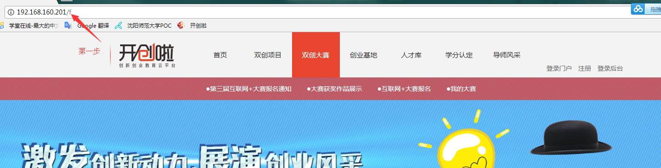
2.点击注册，进行账号注册。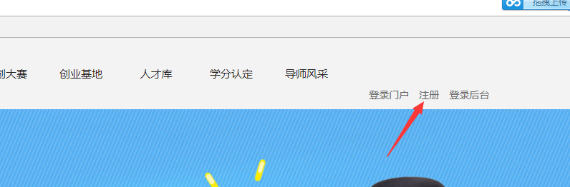
如图所示。
3.进行账号信息的填写，获取验证码并进行密码填写。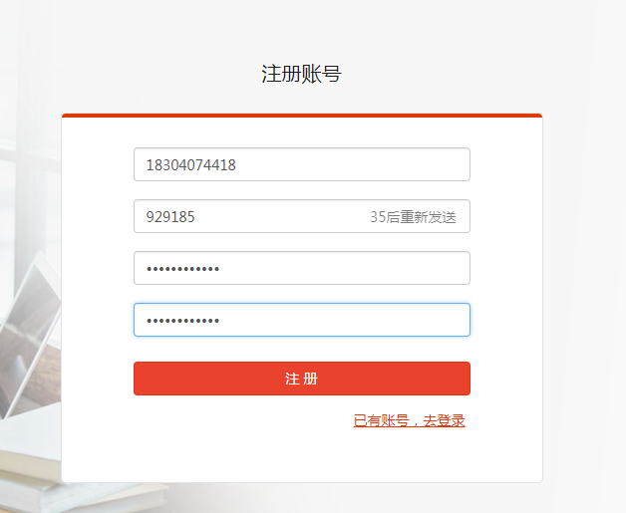
4.填写后如下图，单击完善信息按钮来进行完善个人信息。
5.进行个人信息的填写。
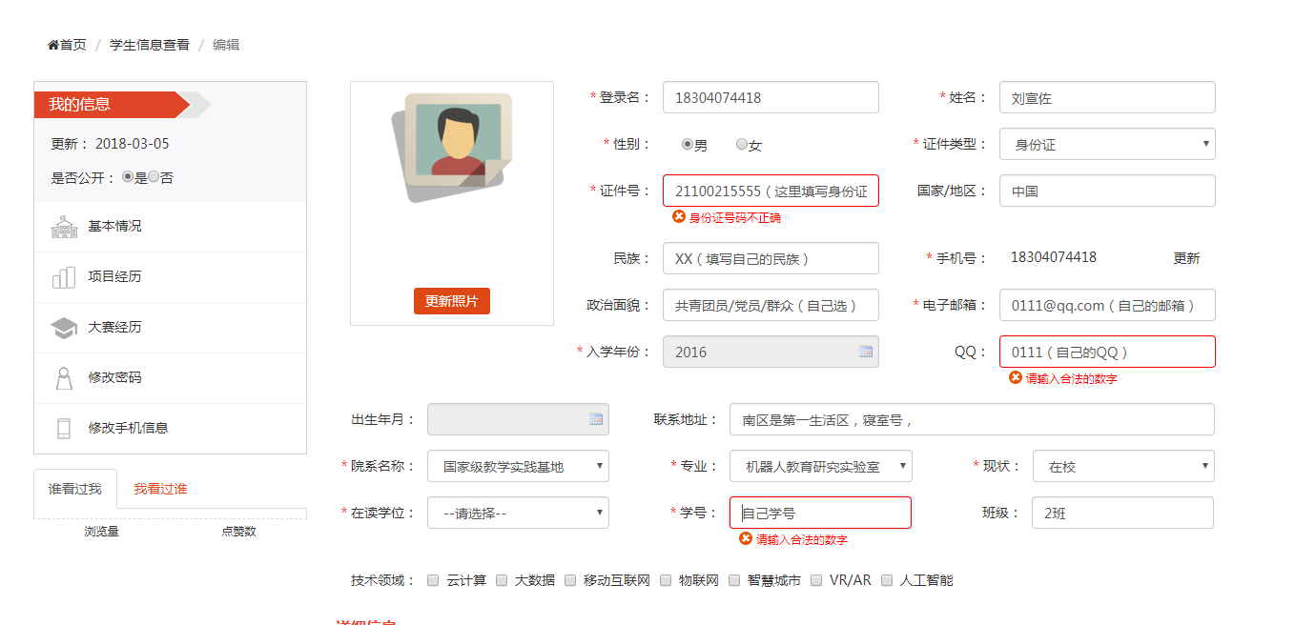
6.在大创项目通知里面进行，项目的填写。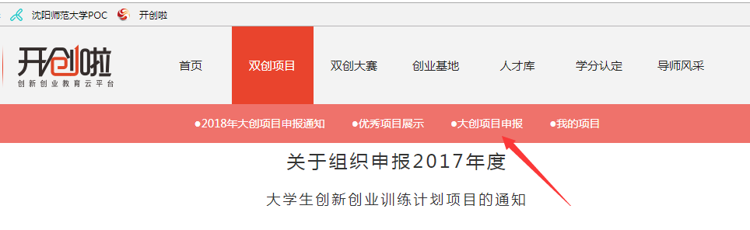
7.先进行自己个人信息的填写，但是指导教师的信息请各位组长进行注册填写。然后在团队填写后，进行邀请，如下图所示（审核为自动审核，所以在提交以后，会自动通过，有少量处理时间延迟，不要急哦）。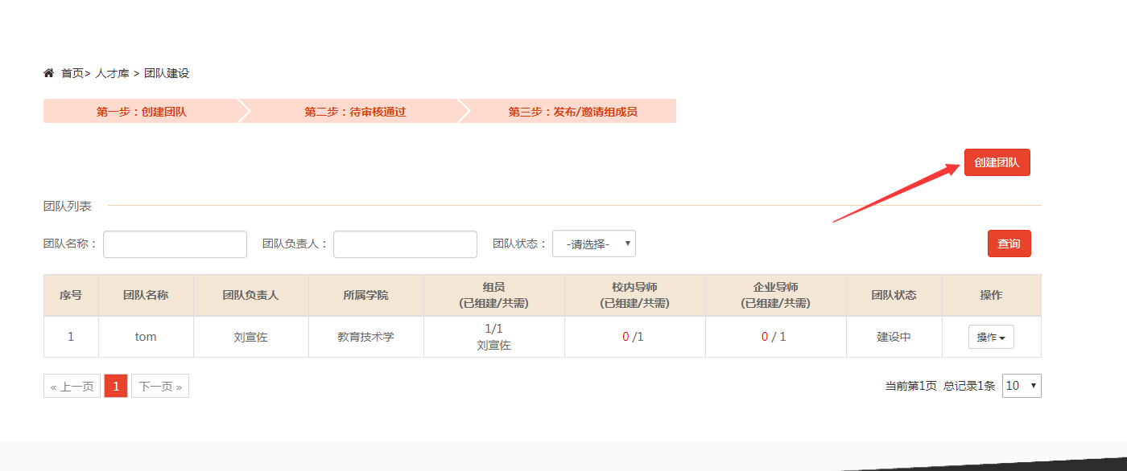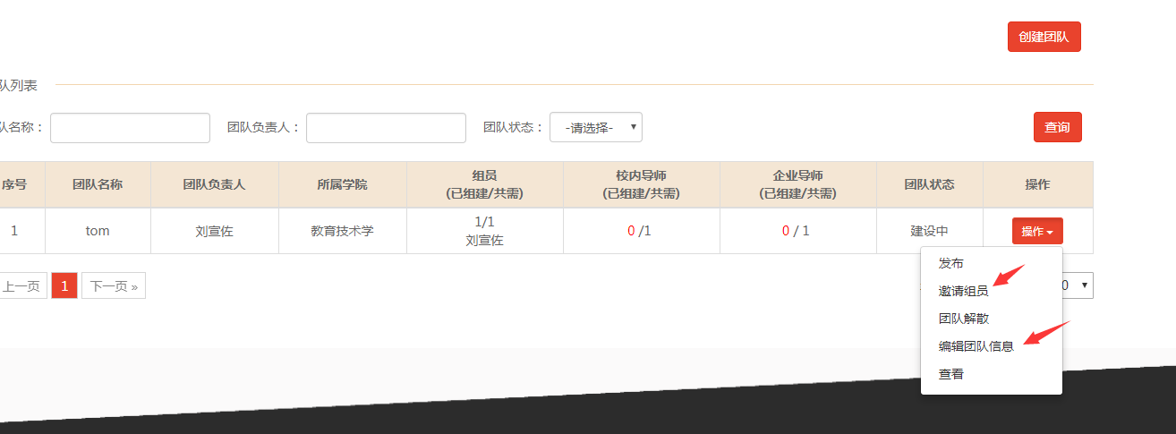
对组员进行邀请，并组建团队，邀请导师需要登录账号进行同意（组长申请即可），完成后团队状态显示完成建设。
9.进行项目的填写（直接在框内填写，不要提交附件！！！），完成后出现下图。
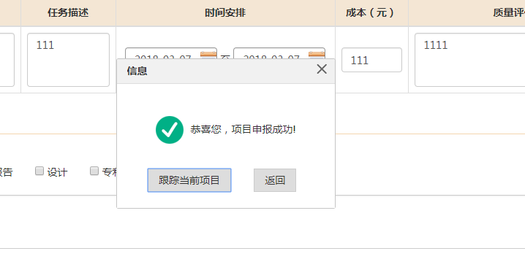
8.进行项目的相关内容填写。（直接在框内填写，不要提交附件！！！）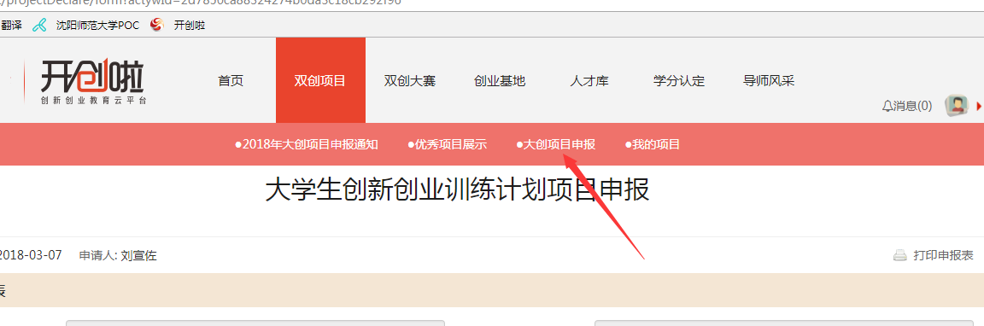

注：平台有关功能使用及填写相关问题，请先仔细阅读使用说明后，如团队无法解决。请与刘宣佐联系（QQ：534850111）。

